ЧЕЛЯБИНСКАЯ ОБЛАСТЬ

АДМИНИСТРАЦИЯ
ЗЛАТОУСТОВСКОГО ГОРОДСКОГО ОКРУГА
РАСПОРЯЖЕНИЕ

03.12.2024 г. | № | 3437-р/АДМ
г. Златоуст
О временном перекрытии движения транспортных средств на перекрестке автомобильной дороги от пересечения проспекта Мира с улицей
40-летия Победы до пересечения
с ул. им. А.Н. Островского

В целях обеспечения безопасности дорожного движения
в период проведения ремонтных работ, в соответствии с пунктом 4 статьи 6 Федерального закона от 10.12.1995 г. № 196-ФЗ «О безопасности
дорожного движения», Федеральным законом от 08.11.2007 г. № 257-ФЗ
«Об автомобильных дорогах и о дорожной деятельности в Российской Федерации и о внесении изменений в отдельные законодательные акты Российской Федерации»:
1. Осуществить с 03.12.2024 г. до окончания проведения работ по теплоснабжению, в связи с аварийной ситуацией, прекращение
движения автотранспортных средств от пересечения проспекта Мира с улицей 40-летия Победы до пересечения с ул. им. А.Н. Островского.
2. Организации, проводящей ремонтные работы, организовать установку средств регулирования на автомобильной дороге до окончания ремонтных работ.
3. Пресс-службе администрации Златоустовского городского округа
(Валова И.А.) опубликовать настоящее распоряжение в официальных средствах массовой информации и разместить на официальном сайте Златоустовского городского округа в сети «Интернет».
4. Контроль за выполнением настоящего распоряжения оставляю за собой.

Заместитель главы Златоустовского городского округа по инфраструктуре | 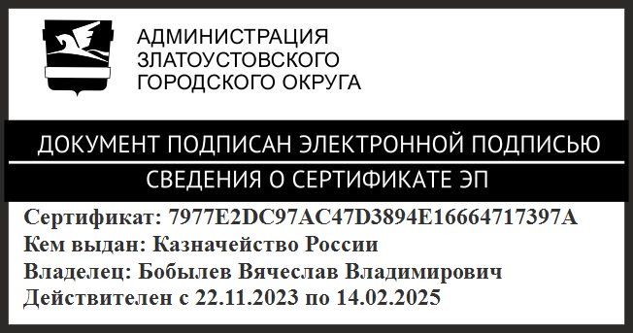 | В.В. Бобылев

